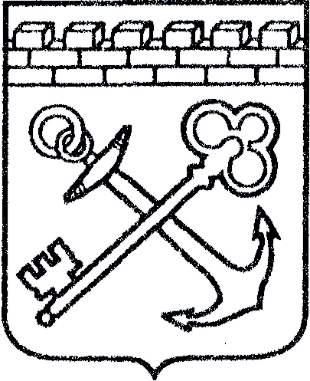
АДМИНИСТРАЦИЯ ЛЕНИНГРАДСКОЙ ОБЛАСТИ
КОМИТЕТ ПО СОХРАНЕНИЮ КУЛЬТУРНОГО НАСЛЕДИЯ ЛЕНИНГРАДСКОЙ ОБЛАСТИ

ПРИКАЗ

«___»____________2025 г. №________________

г. Санкт-Петербург

«О внесении изменений в приказ комитета по сохранению культурного наследия Ленинградской области от 16.12.2024 № 01-03/24-146
«Об утверждении Программы профилактики рисков причинения вреда (ущерба) охраняемым законом ценностям при осуществлении федерального государственного контроля (надзора) за состоянием, содержанием, сохранением, использованием, популяризацией и государственной охраной объектов культурного наследия федерального значения
на 2025 год»

В соответствии со статьей 44 Федерального закона от 31.07.2020 № 248-ФЗ «О государственном контроле (надзоре) и муниципальном контроле в Российской Федерации» и постановлением Правительства Российской Федерации от 25.06.2021 № 990 «Об утверждении правил разработки, утверждения и актуализации контрольными (надзорными) органами программы профилактики рисков причинения вреда (ущерба) охраняемым законом ценностям» приказываю:
1. Подпункт 5 раздела 3 Программы профилактики рисков причинения вреда (ущерба) охраняемым законом ценностям при осуществлении федерального государственного контроля (надзора) за состоянием, содержанием, сохранением, использованием, популяризацией и государственной охраной объектов культурного наследия федерального значения на 2025 год, утвержденной приказом комитета по сохранению культурного наследия Ленинградской области от 16.12.2024 № 01-03/24-146 (далее - Программа профилактики), изложить в новой редакции согласно приложению к настоящему приказу.
2. Подпункт 6 раздела 3 Программы профилактики признать утратившим силу.
3. Контроль за исполнением настоящего приказа оставляю за собой.

Заместитель Председателя
Правительства Ленинградской области –
председатель комитета по сохранению
культурного наследия В.О. Цой

Приложение к приказу
от «__» ___________ 2025 г. № _____________

Раздел 3. Перечень профилактических мероприятий, сроки и периодичность их проведения

№  п/п | Наименование профилактического мероприятия | Срок выполнения мероприятия | Ответственный  за исполнение
5 | Профилактический визит  Проводится в соответствии со статьей 52 Федерального закона от 31.07.2020 № 248-ФЗ «О государственном контроле (надзоре) и муниципальном контроле в Российской Федерации».  Профилактический визит может быть проведен по инициативе контролируемого лица по его заявлению.  Обязательный профилактический визит проводится:  1. В отношении объектов контроля, отнесенных к соответствующим категориям риска и с учетом периодичности проведения обязательных профилактических мероприятий, установленных частью 2 статьи 25 Федерального закона от 31.07.2020 № 248-ФЗ «О государственном контроле (надзоре) и муниципальном контроле в Российской Федерации».  2. По поручению:  - Президента РФ;  - Председателя Правительства Российской Федерации или Заместителя Председателя Правительства Российской Федерации, согласованному с Заместителем Председателя Правительства Российской Федерации - Руководителем Аппарата Правительства Российской Федерации;  - Губернатора Ленинградской области. | В течение 20 рабочих дней с даты согласования проведения профилактического визита по инициативе контролируемого лица  В период, содержащийся в соответствующем поручении | отдел по осуществлению полномочий Российской Федерации в сфере объектов культурного наследия  сектор осуществления надзора за состоянием, содержанием, сохранением, использованием и популяризацией объектов культурного наследия

